Der Turbo für die Sicherheit
B&R präsentiert reACTION Technology für ultraschnelle Safety-Anwendungen in Hannover
B&R läutet eine neue Zeitrechnung in der Sicherheitstechnik ein. Auf der Hannover Messe von 13. bis 17. April stellt der Automatisierungsspezialist in Halle 9/Stand D28 die weltweit reaktionsschnellste programmierbare Sicherheitstechnik vor.
B&R erweitert damit den Einsatzbereich von reACTION Technology auf sicherheitskritische Anwendungen. Zeitkritische Subprozesse werden direkt in den I/O-Modulen abgearbeitet, wodurch die Reaktionszeit sinkt. Für den Einsatz von reACTION ist keine teure Spezialhardware nötig, die Programmierung ist ebenso einfach, wie bei herkömmlichen Steuerungslösungen.
Zeit spart auch eine weitere Technologie von B&R: Mit den vernetzten und flexiblen Bausteinen von mapp Technology wird die Entwicklungszeit von Anwendungssoftware um durchschnittlich 67% reduziert. Die Vorstellung der ersten 70 mapp-Komponenten im Herbst 2014 ist auf große Resonanz gestoßen. Zur Hannover Messe wartet B&R mit 30 zusätzlichen Funktionen auf.
Offen und flexibel
„Die intelligente Fabrik erfordert eine zunehmende Flexibilisierung der Anlagen und geht einher mit der Digitalisierung von Informationen, die von vernetzten Systemen ausgetauscht werden“, sagt Markus Sandhöfner, Geschäftsführer von B&R Deutschland. „Mit dem Konzept Scalability+ können unsere Kunden diese Veränderung erfolgreich gestalten.“ B&R setzt seit vielen Jahren auf maximale Flexibilität und Offenheit seiner Automatisierungslösungen und hat damit die Weichen für die vollständig vernetzte Produktion bereits gestellt. Dadurch lassen sich Ressourcen einsparen, die Produktivität steigern und eine Serienproduktion von Einzelprodukten verwirklichen.
Indische Marktführer vertrauen auf B&R
Indien ist das diesjährige Partnerland der Hannover Messe. B&R ist dort seit 1998 mit einer eigenen Tochtergesellschaft vertreten, die mittlerweile auf 5 Büros gewachsen ist. Das Unternehmen hat sich in der indischen Industrie einen Namen als Lieferant innovativer und hochqualitativer Produkte gemacht. Marktführer aus der indischen Kunststoff-, Pharma-, Textil- und Automobilbranche vertrauen auf B&R.
„Indien will zu den Industrieländern aufschließen und muss daher schnelle Fortschritte im Produktions- und Dienstleistungssektor machen“, erklärt P.V. Sivaram, Geschäftsführer von B&R Indien. Um den schnell wachsenden Binnenmarkt und die Expansionspläne bedienen zu können, wird Indien massiv in Infrastruktur und die Erweiterung seiner Produktionskapazitäten investieren. „Der Markt für Automatisierungstechnik wird exponentiell wachsen“, sagt Sivaram. „B&R Indien ist bereit, diesen Bedarf zu decken.“

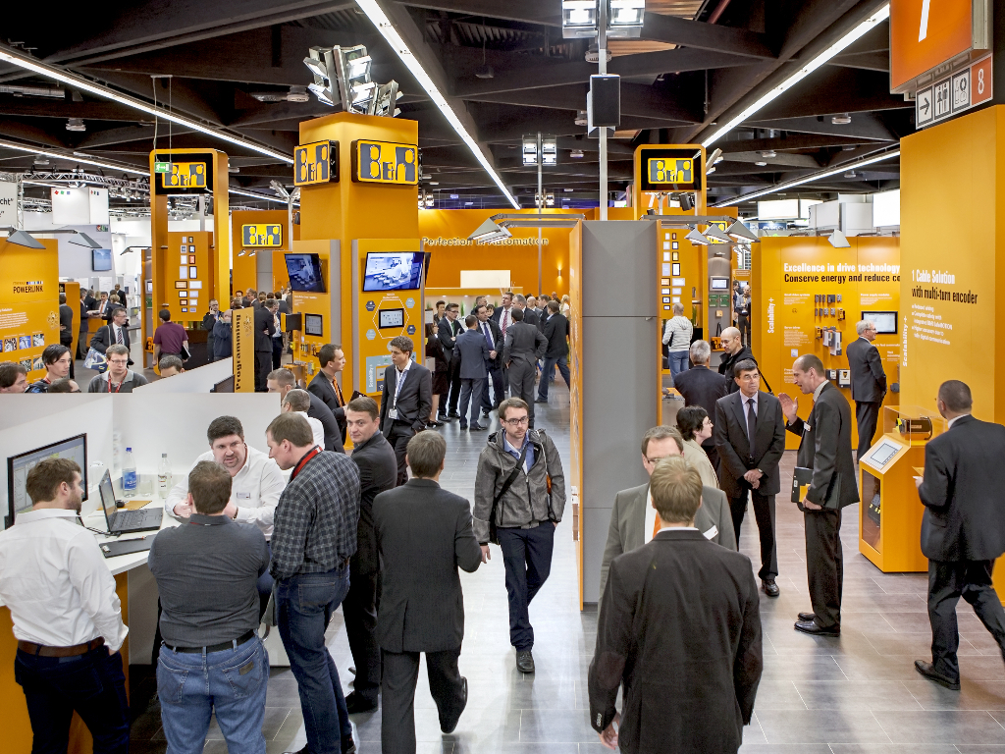
B&R präsentiert auf der Hannover Messe die weltweit reaktionsschnellste programmierbare Sicherheitstechnik.

Über B&R
B&R, eine Division des ABB-Konzerns, ist ein weltweit führendes Unternehmen der industriellen Automatisierung mit Hauptsitz in Österreich. Als Branchenführer kombiniert B&R modernste Technologien mit fortschrittlichem Engineering. B&R bietet Kunden aus den unterschiedlichsten Branchen perfekte Gesamtlösungen in den Bereichen Maschinen- und Fabrikautomatisierung, Antriebs- und Steuerungstechnik, Visualisierung und integrierte Sicherheitstechnik. Lösungen für die Kommunikation im Industrial IoT - allen voran OPC UA, POWERLINK und der offene Standard openSAFETY - runden das Leistungsportfolio von B&R ab. Die Software-Entwicklungsumgebung Automation Studio ist wegweisend für zukunftsorientiertes Engineering. Mit innovativen Lösungen setzt B&R neue Standards in der Automatisierungswelt, hilft Prozesse zu vereinfachen und übertrifft Kundenerwartungen.
Weitere Informationen finden Sie unter www.br-automation.com

